**Отчет МБОУ СОШ№83**

**о проведении акции: «В нашей школе не курят», посвященной Всемирному дню отказа от курения.**

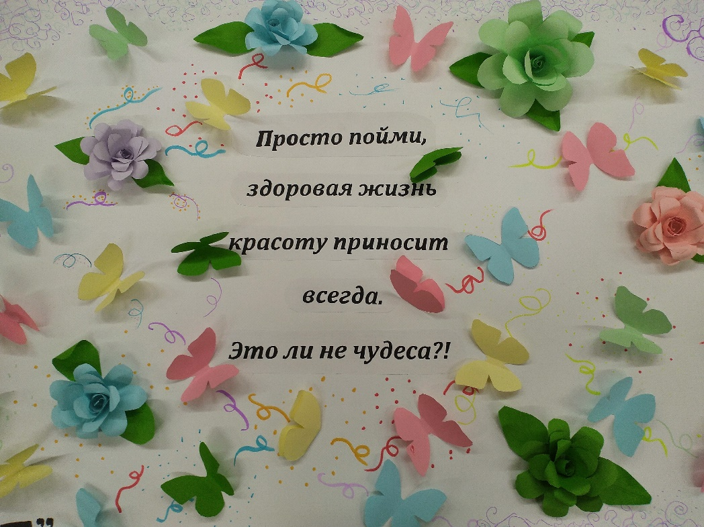

1. В акции: «В нашей школе не курят», проведенной 21.11.2019г. принимали участие учащиеся в количестве 1350 человек.

2. В рамках проведения акции «В нашей школе не курят», посвященной Всемирному дню отказа от курения были проведены следующие мероприятия:

* Выступление агитбригады антинаркотического волонтерского отряда «Импульс» и волонтерского отряда «Горящие сердца» в 1-4 классах «Спорт, музыка, танцы, творчество – альтернатива вредным привычкам!» В программе акции агитационные блоки по классам «Мы выбираем спорт!». Ребята из актива антинаркотического волонтерского отряда «Импульс» и волонтерского отряда «Горящие сердца» рассказали о том, что такое вредные привычки и как спорт, музыка, танцы, творчество помогает стать сильнее, здоровее, выработать силу воли, провели музыкальную зарядку и спортивный флешмоб "Дружи со спортом!"

Волонтеры военно-спортивного клуба «Мужество» провели мастер-класс по начальной военной подготовке, в котором приняли участие ребята 4-х классов, им так понравилось, что поступило предложение создать при клубе подготовительный отряд из числа обучающихся 4-х классов, кураторами которого станут старшеклассники, занимающиеся в клубе.

Вот так прошла в нашей школе акция «Спорт, музыка, танцы, творчество – альтернатива вредным привычкам!», и мы надеемся что каждый ребенок, принявший участие стал немного мудрее и, надеемся, сможет получить неплохой гонорар от своего здоровья, если всерьез отнесется ко всему увиденному, услышанному и прочувствованному за время проведения акции , ведь каждый человек должен вести здоровый образ жизни, а свободное время проводить, занимаясь полезными вещами или хобби, а не тратить его на вредные привычки.

Хочешь быть здоровым – будь им! Ведь спорт, музыка, танцы и творчество – это альтернатива вредным привычкам!

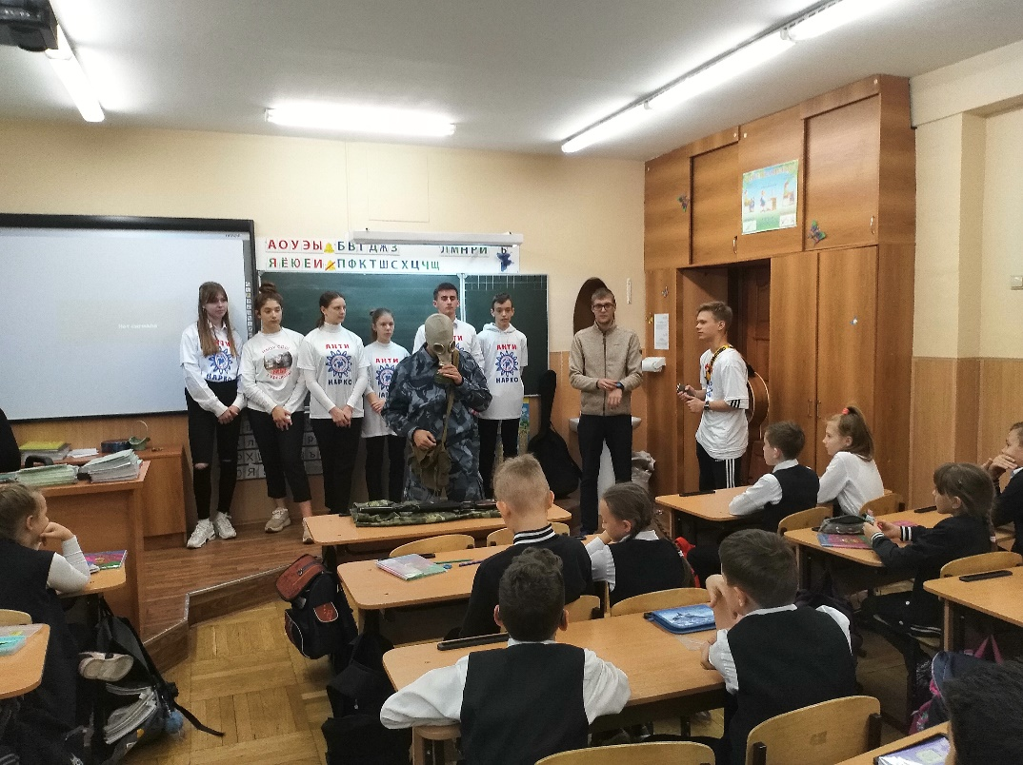

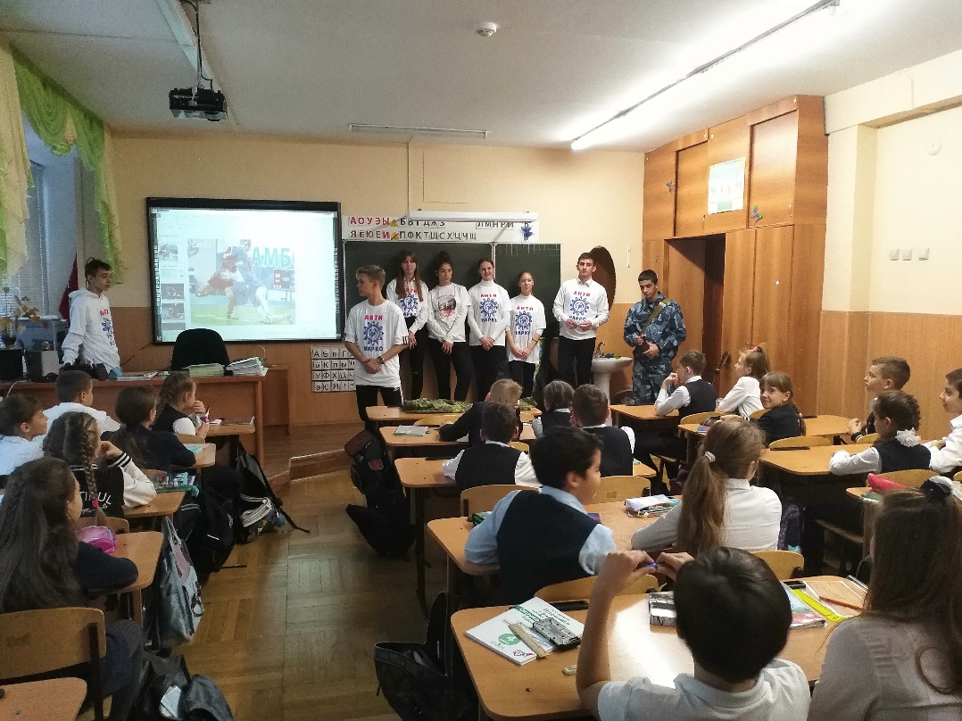

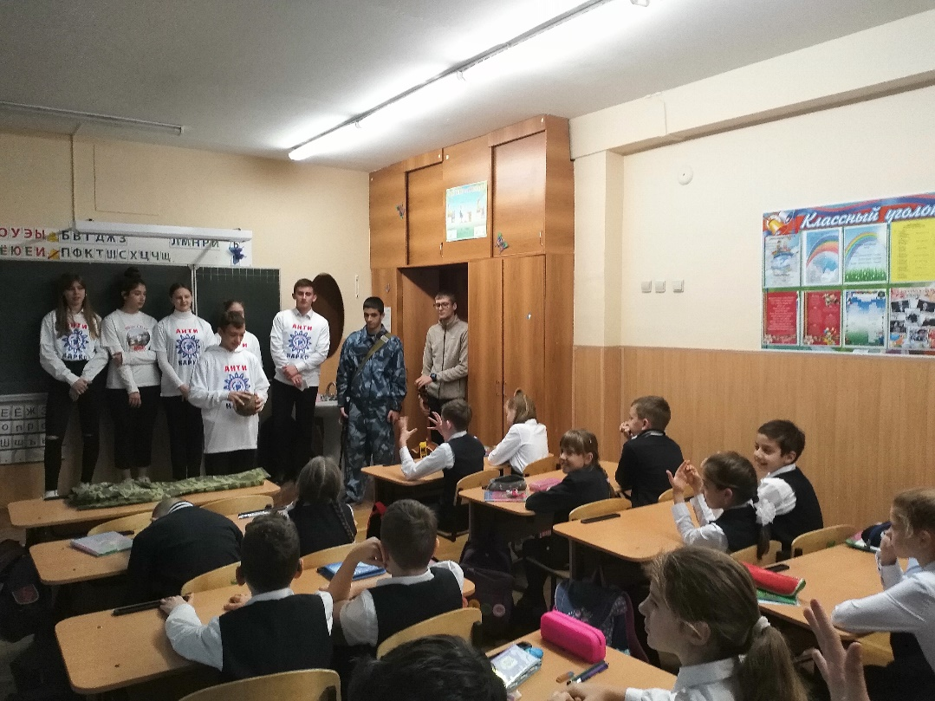

* Работа актива школьного (ученического) самоуправления:

- 8-11 классы «Мы за здоровый образ жизни!»

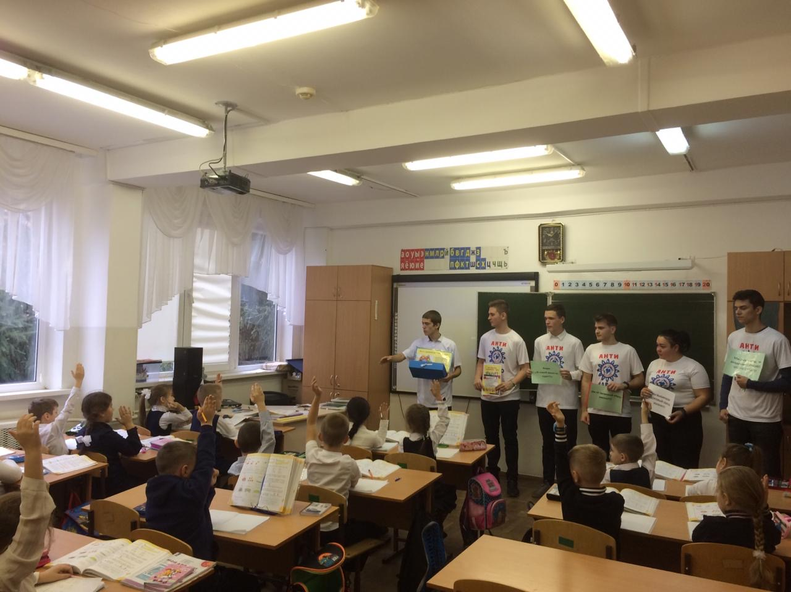

* Конкурс стенгазет «Страна Здоровья» 5-6 классы

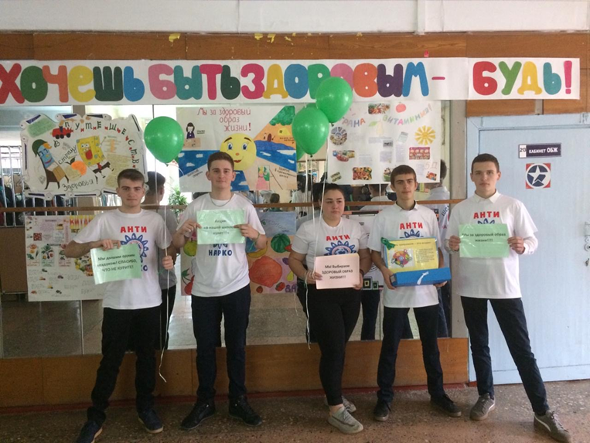

* Проведение акции «Зеленая ленточка»

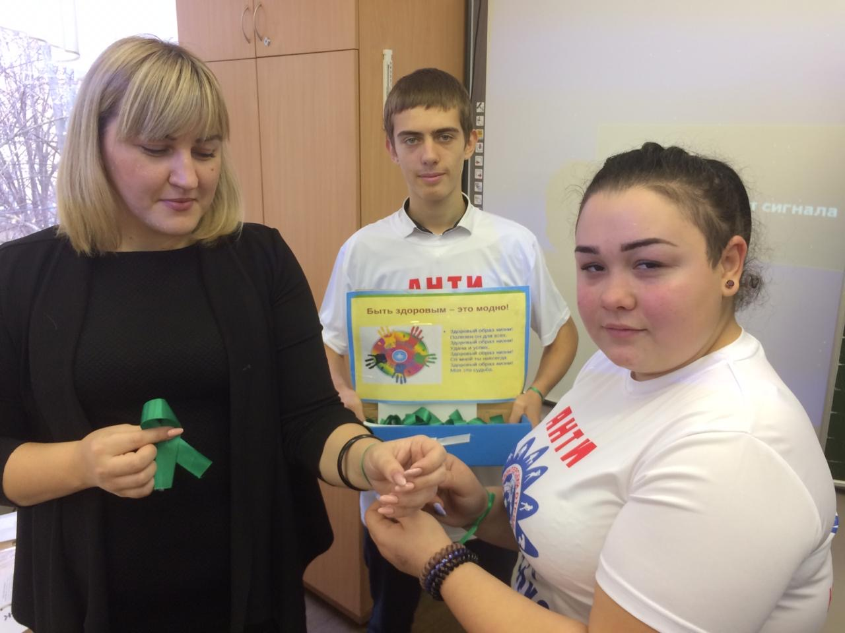

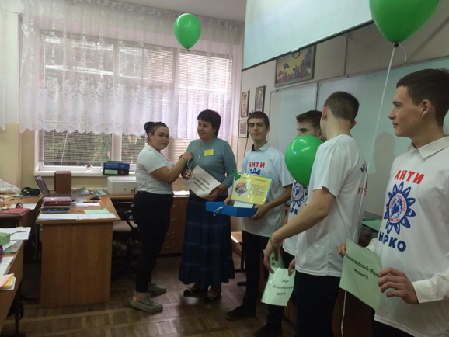

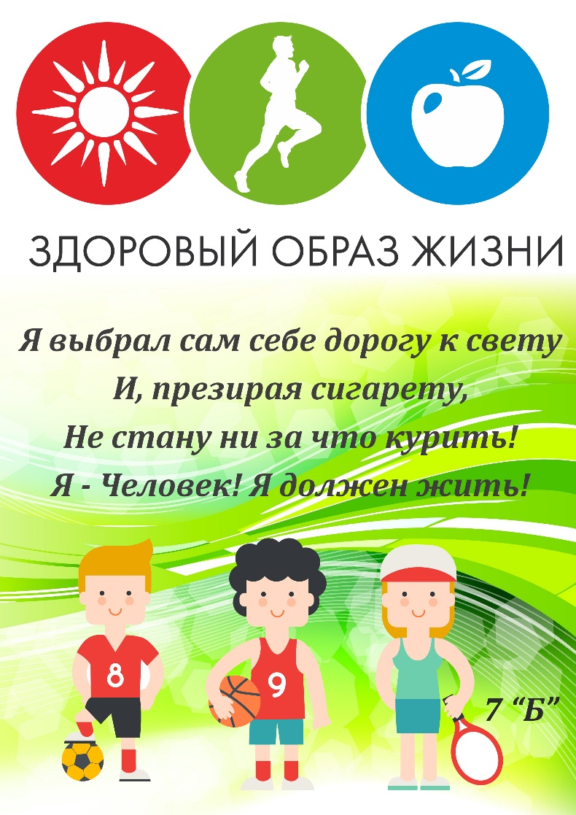• Выпуск и раздача рекламных стикеров «Мы за чистый воздух!» 1-11 классы

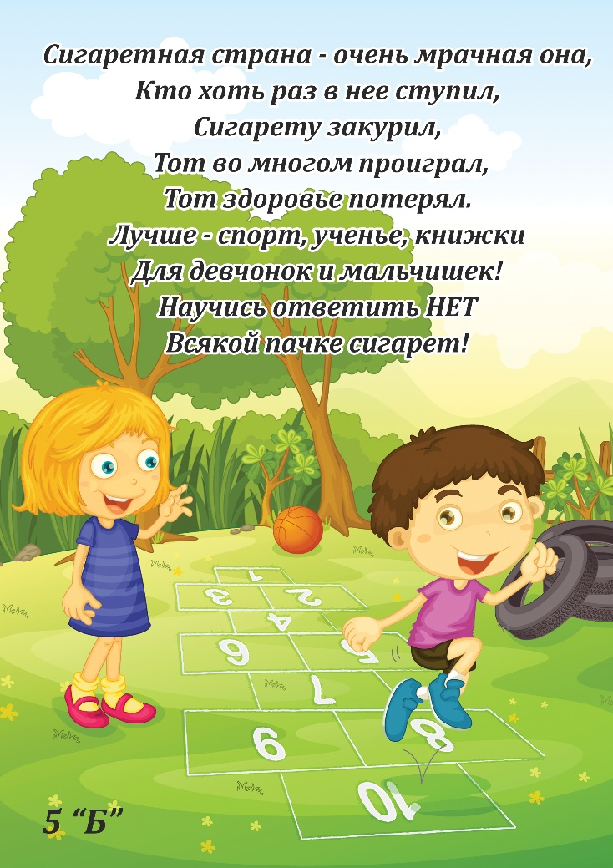

* Интерактивная беседа с учащимися 9-10 классов «Мир без табака» с участием специалиста ГБУЗ ДПО№2 «Наркологический диспансер Министерства здравоохранения Краснодарского края»

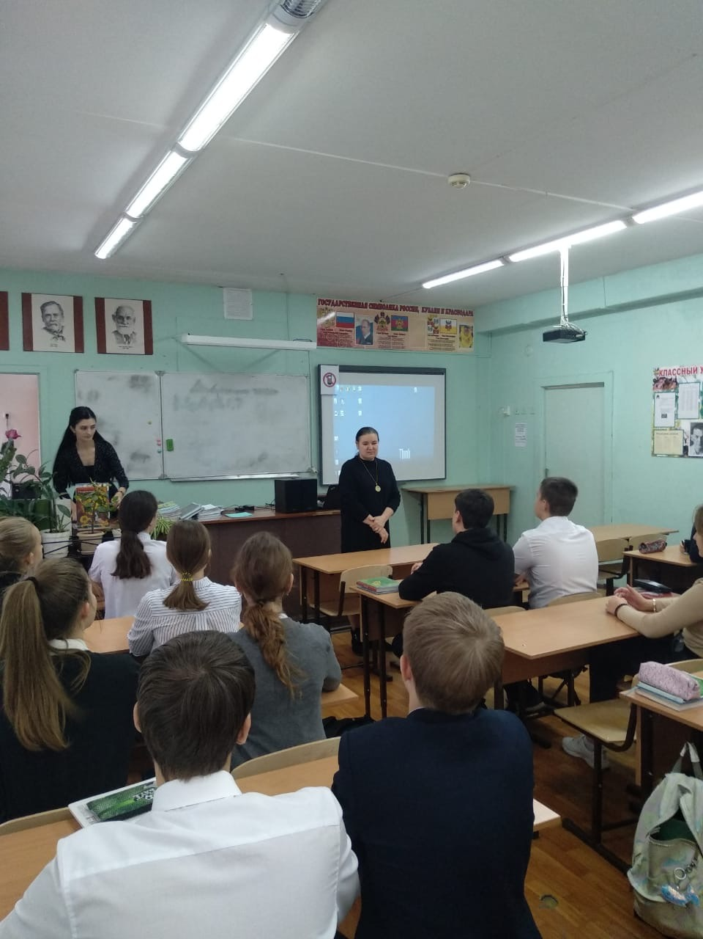

3. Участие в данной акции принимали ученики 1-11-х классов нашей школы! Даже тот, кто хотел остаться в стороне, не смог устоять перед активной работой волонтерского отряда «Горячие сердца», агитирующих бросить вредные привычки и вести здоровый образ жизни! Отзывы учащихся самые позитивные, очень нравится такой формат работы, все было познавательно и

интересно.

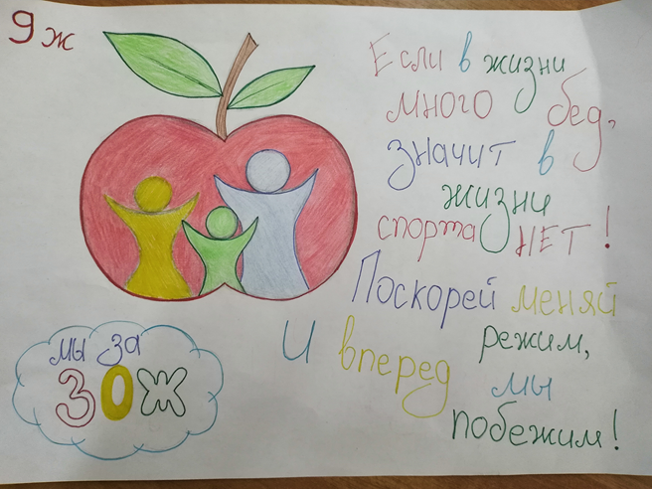

4. Мероприятия прошли в соответствии с планом, на высоком уровне, было задействовано большое количество учеников, ребята принимали участие в подготовке и проведении акции «В нашей школе не курят!», было получено много позитивных отзывов от педагогов, учащихся и родителей.